Escreva um algoritmo computacional capaz de calcular a área de um retângulo. Para isso, utilize a seguinte formula: área = (base*altura)

|  |  |
| --- | --- |
| DADOS DE ENTRADA | |
| Quantidade: 2  Tipo real, real. | Nomes:  base, altura, |
| DADOS INTERMEDIARIO | |
| Quantidade: 1  Tipo: real. | Nomes:  “AREA DO RETANGULO” |
| PROCEDIMENTOS | |
| 1. OBTER: base, altura 2. “AREA DO RETANGULO” <- base*altura 3. EXBA AREA. | |

UAL

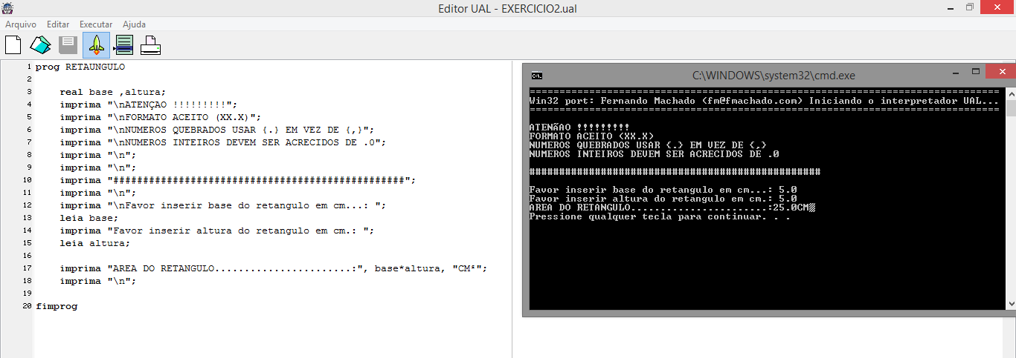

Devc++

